Конспект урока окружающего мира для 4 класса по теме: «Какие опасности подстерегают детей на дороге»
Цели урока:1. Получить представление об основных источниках опасности в городе.
2.Вырабатывать у учащихся навыки ответственности, дисциплинированности, добиваться применения полученных теоретических знаний для выполнения практических задач.
Задачи:
1.Знакомство с особенностями микрорайона, в котором находится школа;
2. Выявление самого безопасного пути от школы до дома и обратно;
3. Знакомство учащихся с правилами поведения на улице и дороге;
4.Знакомство с дорожными знаками, светофором и его сигналами;
5. Знакомство с сигналами регулировщика
Оборудование: мультимедийное оборудование,знаки,карточки,тесты
Ход урока:
1.Организационный момент
Дети зачитывают сводки ГБДД из газет и интернета о происшествиях. Что объединяет все случаи?(С детьми произошли неприятности на дорогах).
-Как вы думаете,дети, о чем мы с вами будем говорить на уроке?(Формулируют тему урока).
2.Постановка целей и задач.-Какие задачи мы перед собой будем ставить?(Выявить безопасный путь от школы до дома,познакомиться с правилами поведения на улицах и дороге ,познакомиться с сигналами светофора и регулировщика)
-Мы будем искать мудрые пути. чтобы ,соблюдая правила движения .безопасно дойти до школы и обратно .Ведь жизнь и здоровье человека бесценны.Значит.чтобы их сохранить надо изучать правила дорожного движения.
3.Работа над новым материалом.
А)План микрорайона.
-Что мы для этого дожны предпринять?(Изучить план микрорайона,в котором находится наша школа.(Слайд 4).
Вопросы -.Где находится щкола?
-Какие улицы есть в микрорайоне?
-Есть ли внутри микрорайона внутренние дороги?(Слайд5)
Б)Опасности по пути следования учеников.(Дети проговаривают и аргументируют свою позицию)

-Какие опасности подстерегают школьников на их пути следования в школу?(Слайд 6)
-Как избежать неприятностей на дорогах?
(Нужно изучать правила дорожного движения)
В)Викторина по ПДД.
-А знаете ли вы ПДД?(Слайд 7)
Проверка.(Слайд 8)
Работа по учебнику стр.72-73 «Улица полна неожиданностей)
1а)«Сигналы регулировщика»(Слайд 9)
1.Руки регулировщика вытянуты и опущены.Можно переходить дорогусо стороны его левого и правого бока.
2.Если правая рука регулировщика вытянута вперед,можно переходить дорогу за его спиной.
3 Если рука регулировщика поднята вверх,переходить дорогу запрещено.
б)Просмотр презинтации»Сигналы регулировщика»
в)Проигрование ситуации у доски .Один ученик регулировщик, второй ,совершающий действия.(все три ситуации)
2.Дорожные знаки.
-Какие дорожные знаки вы знаете?
А)Выделение групп знаков.
-На какие группы их можно разделить?(Слайд 10)
Знаки бывают предупреждающие разрешающие ,информационно-уквзательные, знаки сервиса и предписывающие.Что за признаки характерные для каждой группы знаков?
Раьота по группам .Игра «Собери знак» .Расскажи о составленных знаках.Что они делают на дорогах?(Слайд11)

3.Задания практические. Разбор конкретных ситуаций .а).Как перейти дорогу девочке,чтобы встретиться с подругой?(Слайд12)
Б)В какой последовательности,должны совершать действия участники дорожного движения?(Слайд12)
в)Если мешает просмотру площадки аллея.как переходить дорогу правильно?(Слайл 13)
3.Правила поведения рядом с проезжей частью.(Слайд14)
-Какие правила поведения рядом с проезжей частью вы знаете?Помни нужно обходить трамвай. троллейбус. автобус…Как?
Игра Дети играют роль транспортных средств и пассажира –пешехода. Выполняя переход дороги .объясняют .как это делать правильно и почему.
-Где нужно ждать транспорт ? Выбери вариант.(Слайд16)
С какой стороны должен обойти автобус. из которого вышел?(Слайл17)
-На какой картине Слава правильно переходит дорогу?(Слайд18)
-Какую одежду надо одевать ,если на улице уже темно?(Слайд19)
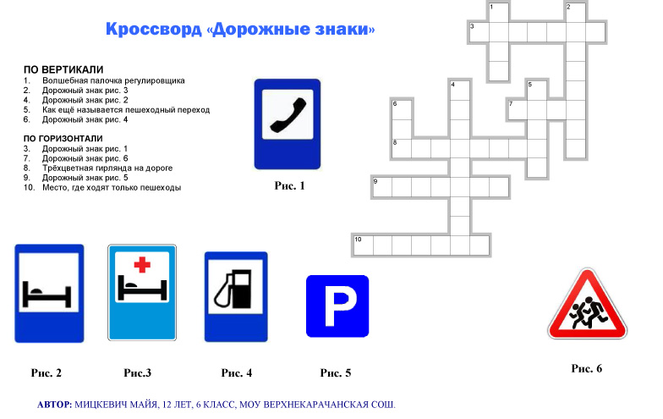
Слайд21
5.Проверочный тест.

1.
ТЕСТЫ ПО ПРАВИЛАМ ДОРОЖНОГО ДВИЖЕНИЯ
ДЛЯ Разрешается ли пешеходам переходить через дорогу, если нет пешеходного перехода?
а) Запрещается, необходимо дойти до ближайшего светофора.
б) Разрешается переходить дорогу под прямым углом к краю проезжей части на участках, где она хорошо просматривается в обе стороны при отсутствии в зоне видимости пешеходного перехода или перекрестка.
2. В каких местах запрещено пешеходу переходить через дорогу?
а) На крутых поворотах.
б) В местах, где дорога идет на подъем.
в) Около туннелей и мостов.
г) Во всех перечисленных местах.
3. Основные элементы дороги – это:
а) Обочина, кювет, тротуар
б) Пешеходный переход, дорожное ограждение, обочина
в) Проезжая часть, тротуар, разделительная полоса, трамвайные пути и обочины
4. Имеет ли право пешеход переходить дорогу, если в основном светофоре включен зеленый сигнал, а в пешеходном - красный?
а) Не имеет права.
б) Имеет право.
5. Где должен двигаться пешеход вне населенного пункта?
а) По обочине или краю проезжей части навстречу движению транспортных средств.
б) По обочине или краю проезжей части по ходу движения транспортных средств.
в) Только по обочине в любом направлении.
6. Где должны двигаться пешеходы в населенных пунктах при отсутствии тротуаров?
а) По краю проезжей части навстречу движению транспортных средств.
б) По краю проезжей части по ходу движения транспортных средств.
в) По краю проезжей части в один ряд.
7. Допускается ли движение транспортных средств по тротуарам и пешеходным дорожкам?
а) Нет.
б) Только велосипеды, мопеды и гужевые повозки, верховые и вьючные животные.
в) Только при обслуживании торговых и других предприятий, расположенных непосредственно у этих тротуаров или дорожек
8. С какого возраста детям разрешено находиться на переднем сиденье легкового автомобиля?
а) С 10 лет.
б) С 12 лет
в) С 14 лет
г) С 16 лет
9. 9. Когда водитель и пассажир должны быть пристегнуты ремнями безопасности?
а) Пассажир во всех случаях, водитель только при движении по автомагистрали
б) Только при движении за чертой города.
в) Только на неровной дороге с крутыми поворотами.
г) Во всех случаях (кроме оговоренных правилами).
10. На каком транспортном средстве 15-летний Роман может ездить по дороге?
а) На велосипеде.
б) На мопеде.
в) На мотоцикле.
Каждому вручается лист с вопросами.

Проверка (Слайд22)
6.Рефлексия. Кому понравилось на уроке сегодня ?Что особенно заинтересовало?
7.Итог урока.-Чему научились на уроке ?О чем надо помнить всегда?
Д\З Сделайте индивидуальный маршрут безопасности.

